Міністерство освіти і науки України

Національний технічний університет України «Київський політехнічний

інститут імені Ігоря Сікорського"

Факультет інформатики та обчислювальної техніки

Кафедра інформатики та програмної інженерії

Звіт

з лабораторної роботи № 6 з дисципліни

«Основи комп’ютерних систем і мереж»

«Написання shell-скриптів»

Варіант 20

Виконав студент ______ІП-15_Мєшков_Андрій_Ігорович______

(шифр, прізвище, ім'я, по батькові)

Перевірив ______ Ковтунець_Олесь_Володимирович_____

( прізвище, ім'я, по батькові)

Київ 2022

**Лабораторна робота 6**

**Написання shell-скриптів**

***Мета*:** отримання загального уявлення про інтерфейс взаємодії з системою та навичок написання скриптів командної оболонки.

***Завдання*:**

**Варіант 20**. Виведіть списком 10 програм (без розрізнення версій), які прийшли через реферера, відсортованих за кількістю реферерів (до 10 елементів списку, починаючи з найбільшого значення, в порядку спадання), з рядками у форматі <назва програми> - <кількість реферерів для цієї програми, числом> - <відсоток цієї кількості від загальної кількості реферерів для всіх цих програм>

***Хід роботи:***

*Lab.sh:*

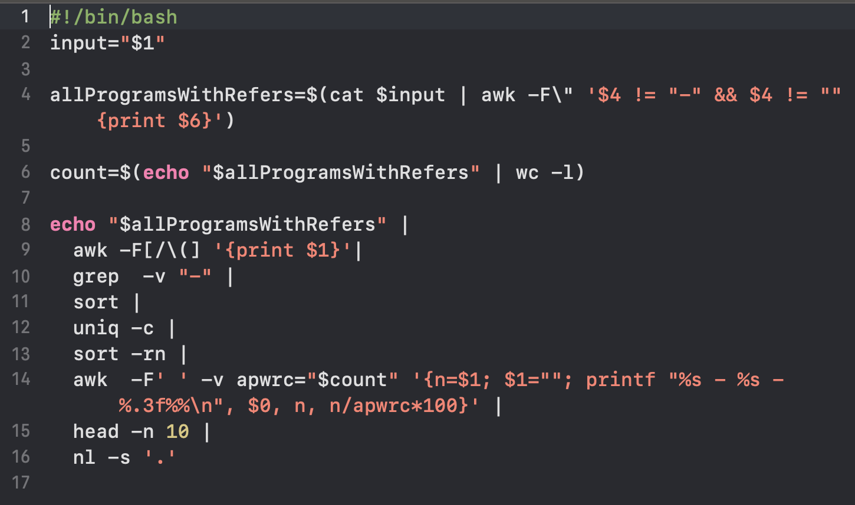

*Виконання скрипту:*

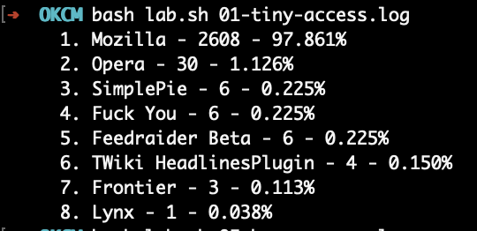

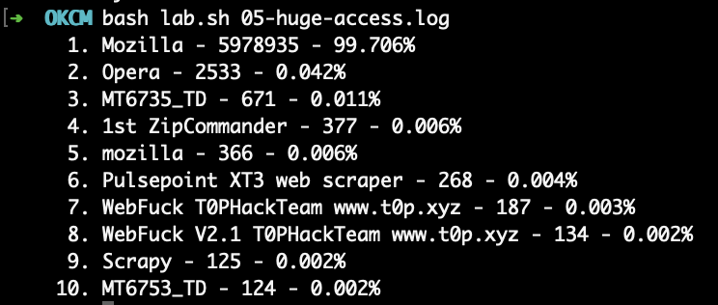

***Висновок*:**отримали загального уявлення про інтерфейс взаємодії з системою та навичок написання скриптів командної оболонки.